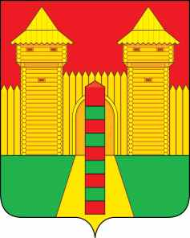
АДМИНИСТРАЦИЯ МУНИЦИПАЛЬНОГО ОБРАЗОВАНИЯ
«ШУМЯЧСКИЙ МУНИЦИПАЛЬНЫЙ ОКРУГ»
СМОЛЕНСКОЙ ОБЛАСТИ

П О С Т А Н О В Л Е Н И Е

от 15.06.2026г. № 427
пгт. Шумячи

Об утверждении схемы теплоснабжения муниципального образования «Шумячский муниципальный округ» Смоленской области на 2026-2036 год

В соответствии с федеральными законами от 27.12.2011г. № 190-ФЗ «О водоснабжении и водоотведении», от 06.10.2003г. № 131-ФЗ «Об общих принципах организации местного самоуправления в Российской Федерации», постановлением Правительства РФ от 22.02.2012г. № 154 «О требованиях к схемам теплоснабжения, порядку их разработки и утверждения»
Администрация муниципального образования «Шумячский муниципальный округ» Смоленской области

П О С Т А Н О В Л Я Е Т:

1. Утвердить прилагаемую актуализированную схему теплоснабжения муниципального образования «Шумячский муниципальный округ» Смоленской области на 2026-2036 год.
2. Настоящее постановление разместить на официальном сайте муниципального образования «Шумячский муниципальный округ» Смоленской области в информационно - телекоммуникационной сети Интернет.

Глава муниципального образования «Шумячский муниципальный округ» Смоленской области | Д.А. Каменев

